**Доклад**

**Используя формулу среднего значения: sum(X)/N, где X - значения переменной, N - количество наблюдений,** 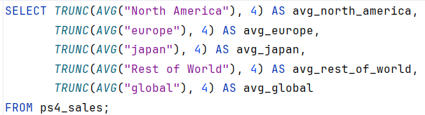

**мы получили следующие результаты для продаж в различных регионах:**



**Для удобства представим в виде диаграммы:**

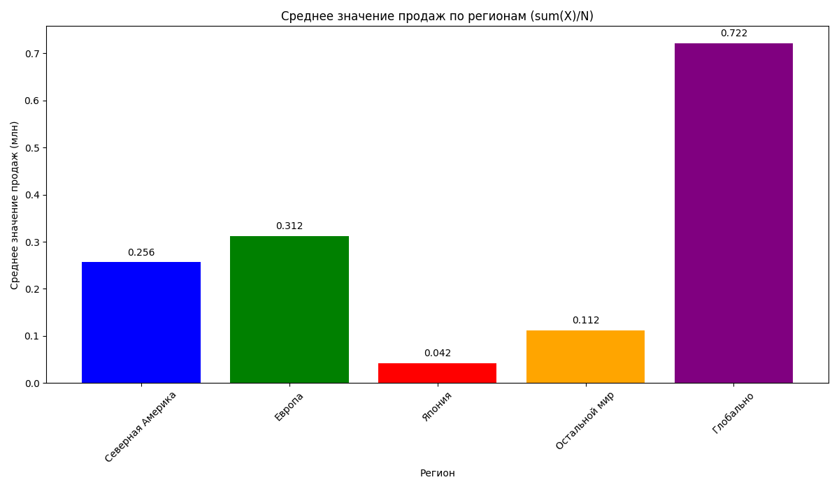

**Все значения представлены в миллионах проданных копий.**

**АНАЛИЗ РЕЗУЛЬТАТОВ**

**--------------------**

**1. Наибольшие средние продажи наблюдаются в Европе (0.3116 млн копий на игру).**

**2. Северная Америка занимает второе место (0.2564 млн копий на игру).**

**3. Япония имеет самые низкие показатели продаж (0.0420 млн копий на игру).4. В среднем, каждая игра для PS4 продается в количестве 0.7217 млн копий по всему миру.**

**Анализ среднего значения продаж в различных регионах показывает, что европейский рынок является наиболее важным для игр на платформе PS4, за ним следует рынок Северной Америки.**

**Японский рынок демонстрирует значительно более низкие показатели, что может быть связано с культурными особенностями и предпочтениями игроков в этом регионе.**

**Также проведем анализ продаж по годам:**

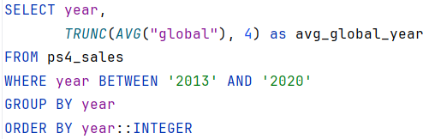

**Получим результаты:**

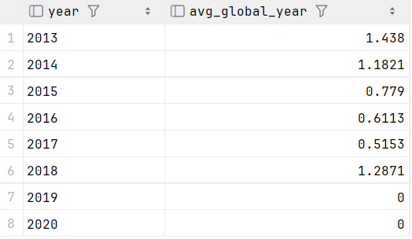

**Также представим их в виде диаграммы:  
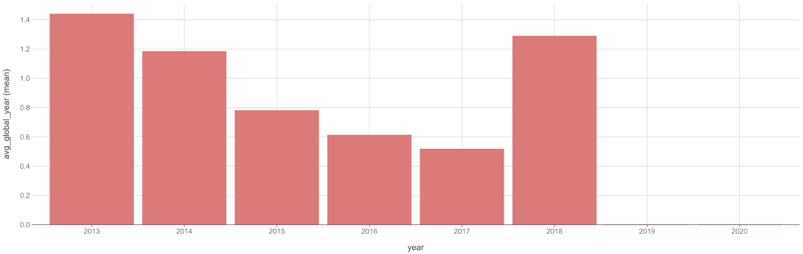**

**На основе представленных данных можно провести анализ и определить 4 фазы:  
- Начальная фаза (2013-2014): Высокие продажи благодаря энтузиазму ранних пользователей**

**- Средняя фаза (2015-2017): Стабилизация и постепенное снижение средних продаж**

**- Зрелая фаза (2018): Новый рост благодаря выпуску высококачественных эксклюзивов**

**- Завершающая фаза (2019-2020): Снижение интереса в ожидании нового поколения консолей**

**ЗАКЛЮЧЕНИЕ**

**------------**

**Успешность игр для PS4 определяется сложным взаимодействием нескольких ключевых факторов:**

**1. Фаза жизненного цикла консоли имеет значительное влияние на средние продажи.**

**2. Региональные различия требуют адаптации маркетинговых стратегий для разных рынков.**

**3. Эксклюзивные игры демонстрируют более высокие продажи, особенно в зрелой фазе консоли.**

**4. Насыщение рынка в середине жизненного цикла приводит к снижению средних продаж.**